**TRƯỜNG ĐẠI HỌC KINH TẾ - ĐẠI HỌC ĐÀ NẴNG**

**KHOA THỐNG KÊ – TIN HỌC**



**TÀI LIỆU THIẾT KẾ HỆ THỐNG**

HỆ THỐNG QUẢN LÝ KHÁCH HÀNG

Lớp: 47K21.1

Nhóm: 10

Trần Thị Linh Chi

Vũ Nhật Hạ

Lê Phan Bảo Trâm

Đàm Như Vũ

Nguyễn Khánh

Nguyễn Trọng Nghĩa

**ĐÀ NẴNG 2023**

**MỤC LỤC**

**CHƯƠNG 1.** **PHÂN TÍCH SƠ ĐỒ LỚP** 3

**CHƯƠNG 2.** **THIẾT KẾ CƠ SỞ DỮ LIỆU** 4

**2.1** **Chuyển sơ đồ lớp thành các bảng** 4

**2.2** **Chuẩn hóa các bảng** 4

**2.3** **Sơ đồ quan hệ** 4

**2.4** **Thiết kế chi tiết các bảng** 4

***2.4.1*** ***Bảng x*** 4

***2.4.2*** ***Bảng y*** 4

**2.5** **Ước lượng dung lượng lưu trữ** 5

**CHƯƠNG 3.** **thiết kế & đặc tả giao diện** 7

**3.1** **Sơ đồ luồng màn hình** 7

**3.2** **Đặc tả giao diện** 7

***3.2.1*** ***Màn hình X*** 7

***3.2.2*** ***Màn hình Y*** 8

**Tài liệu tham khảo** 10

# **PHÂN TÍCH SƠ ĐỒ LỚP**

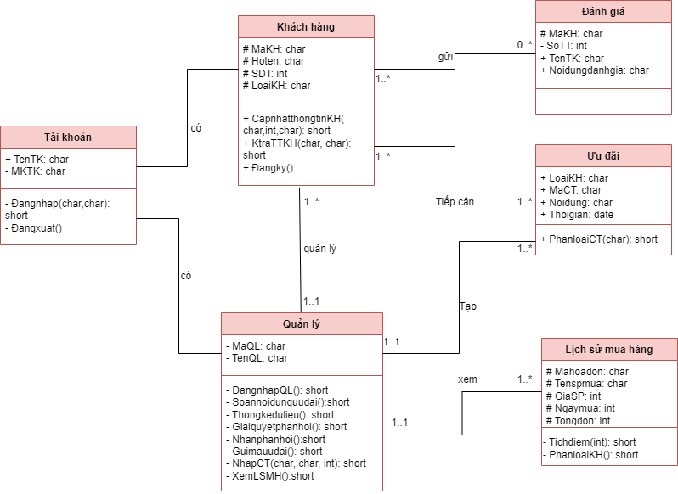

# **THIẾT KẾ CƠ SỞ DỮ LIỆU**

## **Chuyển sơ đồ lớp thành các bảng**

Liệt kê các bảng (tên bảng, tên cột, khóa) sau khi chuyển từ sơ đồ lớp.

TÀI KHOẢN(**TenTK**, MKTK)

QUẢN LÝ(**MaQL**, TenQL)

KHÁCH HÀNG(**MaKH**, Hoten, SDT,LoaiKH)

ƯU ĐÃI(**MaCT**, LoaiKH, Noidung, Thoigian)

ĐÁNH GIÁ(**SoTT**, MaKH, TenTK, Noidungdanhgia)

LỊCH SỬ MUA HÀNG(**Mahoadon**, Tenspmua, GiaSP, Ngaymua, Tongdon)

## **Chuẩn hóa các bảng**

Chuyển các bảng về dạng chuẩn mà nhóm dự án dự định thiết kế.

QUẢN LÝ(**MaQL**, TenQL, MaCT)

KHÁCH HÀNG(**MaKH**, Hoten, SDT,LoaiKH)

ƯU ĐÃI(**MaCT**, LoaiKH, Noidung, Thoigian)

ĐÁNH GIÁ(**SoTT**, MaKH, TenTK, Noidungdanhgia)

LỊCH SỬ MUA HÀNG(**Mahoadon**, Tenspmua, GiaSP, Ngaymua, Tongdon)

## **Sơ đồ quan hệ**

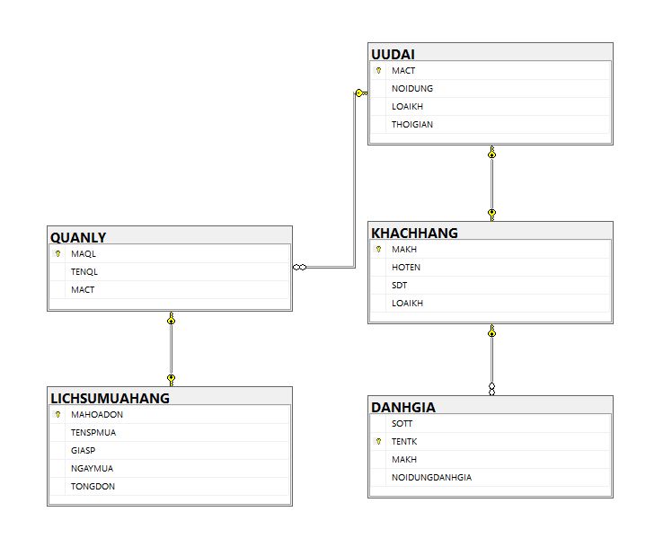

## **Thiết kế chi tiết các bảng**

### ***Bảng QUẢN LÝ***

| **TT** | **Tên cột** | **Kiểu dữ liệu** | **Ràng buộc** | **Ghi chú** |
| --- | --- | --- | --- | --- |
| 1 | MAQL | VARCHAR(20) | Khóa chính | Mã quản lý |
| 2 | TENQL | NVARCHAR(50) |  | Tên quản lý |
| 3 | MACT | VARCHAR(15) | Khóa ngoại | Mã chương trình |

### ***Bảng KHÁCH HÀNG***

| **TT** | **Tên cột** | **Kiểu dữ liệu** | **Ràng buộc** | **Ghi chú** |
| --- | --- | --- | --- | --- |
| 1 | MaKH | VARCHAR(15) | Khóa chính | Mã khách hàng |
| 2 | Hoten | NVARCHAR(50) |  | Họ và tên khách hàng |
| 3 | SDT | VARCHAR(10) | Unique | Số điện thoại KH |
| 4 | LoaiKH | VARCHAR(15) |  | Phân loại KH |

### ***Bảng ƯU ĐÃI***

| **TT** | **Tên cột** | **Kiểu dữ liệu** | **Ràng buộc** | **Ghi chú** |
| --- | --- | --- | --- | --- |
| 1 | MaCT | VARCHAR(15) | Khóa chính | Mã chương trình |
| 2 | LoaiKH | VARCHAR(15) |  | Loại khách hàng |
| 3 | Noidung | NVARCHAR(50) |  | Nội dung ưu đãi |
| 4 | Thoigian | DATETIME |  | Thời gian gửi |

### ***Bảng ĐÁNH GIÁ***

| **TT** | **Tên cột** | **Kiểu dữ liệu** | **Ràng buộc** | **Ghi chú** |
| --- | --- | --- | --- | --- |
| 1 | SoTT | INT(10) | Khóa chính | Số thứ tự |
| 2 | MaKH | VARCHAR(15) |  | Mã khách hàng |
| 3 | TenTK | VARCHAR(10) |  | Tên tài khoản |
| 4 | Noidungdanhgia | NVARCHAR(500) |  | Nội dung đánh giá |

### ***Bảng LỊCH SỬ MUA HÀNG***

| **TT** | **Tên cột** | **Kiểu dữ liệu** | **Ràng buộc** | **Ghi chú** |
| --- | --- | --- | --- | --- |
| 1 | Mahoadon | VARCHAR(20) | Khóa chính | Mã hóa đơn |
| 2 | Tenspmua | VARCHAR(20) |  | Tên sản phẩm mua |
| 3 | GiaSP | MONEY |  | Giá sản phẩm |
| 4 | Ngaymua | DATETIME |  | Ngày mua |
| 5 | Tongdon | MONEY |  | Tổng đơn |

## **Ước lượng dung lượng lưu trữ:**

| **Bảng 2.4.1** | **Tên cột** | **Dung lượng (byte)** |
| --- | --- | --- |
| 1 | MaQL | 20 |
| 2 | TenQL | 50 |
| 3 | MaCT | 15 |
| 4 | Tổng | 85 |
| 5 | Overhead | 30% |
| 6 | Tổng dung lượng lưu trữ cho 1 bản ghi | 110.5 |
| 7 | Số lượng bản ghi khởi tạo ban đầu | 1000 |
| 8 | Tổng dung lượng lưu trữ ban đầu | 110500 |
| 9 | Ước lượng dữ liệu gia tăng/tháng | 100 |
| 10 | **Dung lượng lưu trữ sau 1 năm** | **243100** |
| **Bảng 2.4.2** | **Tên cột** | **Dung lượng (byte)** |
| 1 | MaKH | 15 |
| 2 | Hoten | 50 |
| 3 | SDT | 10 |
| 4 | LoaiKH | 15 |
| 5 | Tổng | 90 |
| 6 | Overhead | 30% |
| 7 | Tổng dung lượng lưu trữ cho 1 bản ghi | 117 |
| 8 | Số lượng bản ghi khởi tạo ban đầu | 1000 |
| 9 | Tổng dung lượng lưu trữ ban đầu | 117000 |
| 10 | Ước lượng dữ liệu gia tăng/tháng | 100 |
| 11 | **Dung lượng lưu trữ sau 1 năm** | **257400** |
| **Bảng 2.4.3** | **Tên cột** | **Dung lượng (byte)** |
| 1 | MaCT | 15 |
| 2 | LoaiKH | 15 |
| 3 | Noidung | 50 |
| 4 | Thoigian | 8 |
| 5 | Tổng | 88 |
| 6 | Overhead | 30% |
| 7 | Tổng dung lượng lưu trữ cho 1 bản ghi | 114.4 |
| 8 | Số lượng bản ghi khởi tạo ban đầu | 1000 |
| 9 | Tổng dung lượng lưu trữ ban đầu | 114400 |
| 10 | Ước lượng dữ liệu gia tăng/tháng | 100 |
| 11 | **Dung lượng lưu trữ sau 1 năm** | **251680** |
| **Bảng 2.4.4** | **Tên cột** | **Dung lượng (byte)** |
| 1 | SoTT | 10 |
| 2 | MaKH | 15 |
| 3 | TenTK | 10 |
| 4 | Noidungdanhgia | 500 |
| 5 | Tổng | 535 |
| 6 | Overhead | 30% |
| 7 | Tổng dung lượng lưu trữ cho 1 bản ghi | 695.5 |
| 8 | Số lượng bản ghi khởi tạo ban đầu | 1000 |
| 9 | Tổng dung lượng lưu trữ ban đầu | 695500 |
| 10 | Ước lượng dữ liệu gia tăng/tháng | 100 |
| 11 | **Dung lượng lưu trữ sau 1 năm** | **1530100** |
| **Bảng 2.4.5** | **Tên cột** | **Dung lượng (byte)** |
| 1 | Mahoadon | 20 |
| 2 | Tenspmua | 20 |
| 3 | GiaSP | 8 |
| 4 | Ngaymua | 8 |
| 5 | Tongdon | 8 |
| 6 | Tổng | 64 |
| 7 | Overhead | 30% |
| 8 | Tổng dung lượng lưu trữ cho 1 bản ghi | 83.2 |
| 9 | Số lượng bản ghi khởi tạo ban đầu | 1000 |
| 10 | Tổng dung lượng lưu trữ ban đầu | 83200 |
| 11 | Ước lượng dữ liệu gia tăng/tháng | 100 |
| 12 | **Dung lượng lưu trữ sau 1 năm** | **183040** |
| **Tổng dung lượng lưu trữ ban đầu** | | **1120600** |
| **Ước lượng dung lượng lưu trữ sau 1 năm** | | **2465320** |

# **THIẾT KẾ & ĐẶC TẢ GIAO DIỆN**

## **Sơ đồ luồng màn hình App**

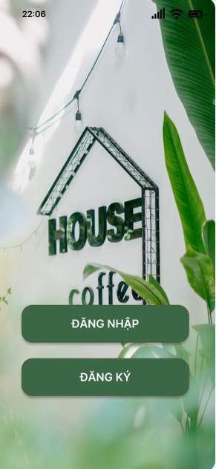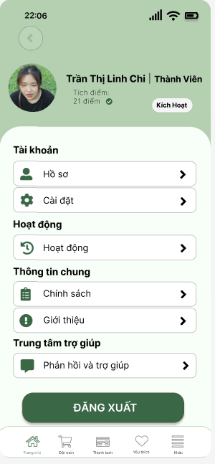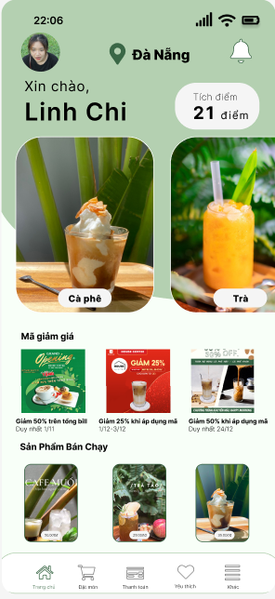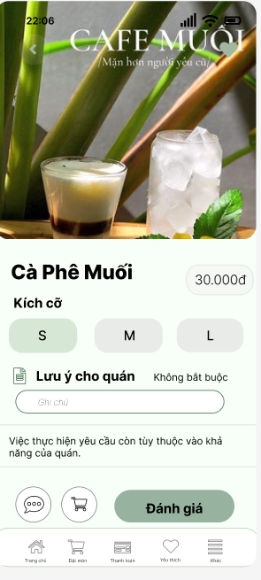

## **Đặc tả giao diện App**

### ***Màn hình chính đăng nhập hệ thống***

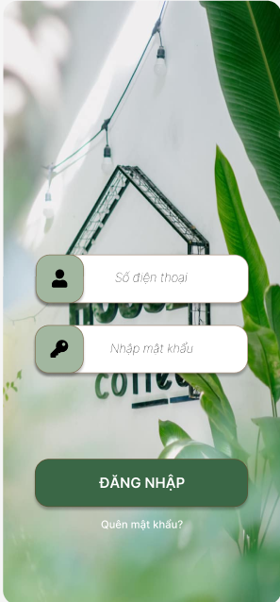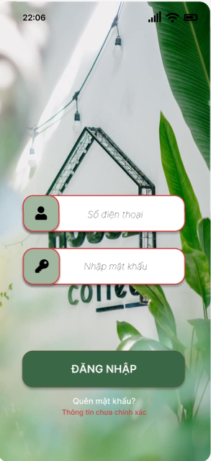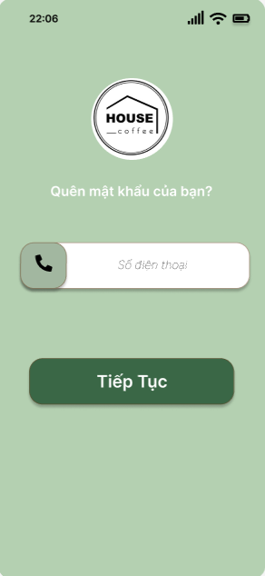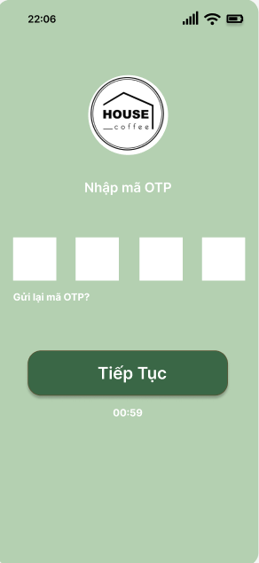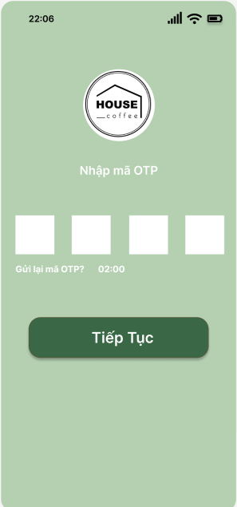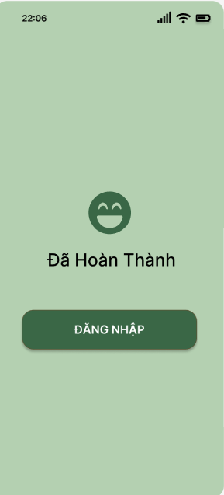

### Đưa ra hình ảnh màn hình, có đánh số các item và mô tả như ví dụ dưới đây

| **STT** | **LOẠI** | **MÔ TẢ** | **GHI CHÚ** |
| --- | --- | --- | --- |
| 1 | Màn hình chính | * Hiển thị nội dung cứng “Đăng nhập”, “Đăng ký” * Khi nhấn vào “ Đăng nhập” hoặc “Đăng ký” chuyển sang trang Đăng nhập/ Đăng ký |  |
| 2 | Màn hình đăng nhập | * Text: * Hiển thị cứng : “ Đăng nhập” * Hiển thị cứng “Quên mật khẩu”. * Button: Nếu quên mật khẩu. Nhấn vào quên mật khẩu chuyển sang trang quên mật khẩu. * Input Text * Hiển thị cứng phần “Số điện thoại”: Khi nhấn vào đây sẽ hiển thị phần trống để nhập số điện thoại vào hệ thống mà khách hàng đã đăng ký trước đó. * Hiển thị cứng phần “Mật khẩu”: Khi nhấn vào đây sẽ hiển thị phần trống để nhập mật khẩu để đăng nhập vào hệ thống mà khách hàng đã đăng ký trước đó. | Nếu thông tin đăng nhập không chính xác hiển thị “ Thông tin chưa chính xác” |
| 3 | Trang quên mật khẩu | Logo: Hiển thị logo của cửa hàng :”House Coffee như hình trên  Text:   * Hiển thị:”Quên mật khẩu của bạn”   Button: Hiển thị:”Tiếp tục”. Khi nhấn tiếp tục chuyển sang trang gửi mã OTP.  Input Text:   * Hiển thị cứng phần” Số điện thoại”. Khi nhấn vào đây sẽ hiển thị phần trống để nhập số điện thoại vào hệ thống mà khách hàng đã đăng ký từ trước. |  |
| 4 | Trang gửi mã OTP | Logo: Hiển thị logo của cửa hàng :”House Coffee như hình trên  Text:   * Hiển thị” Nhập mã OTP” * Hiển thị “ Gửi lại mã OTP?” * Hiển thị “Tiếp tục”   Input Text:   * Hiển thị các 4 ô trống.Khi nhấn vào từng ô sẽ hiển thị phần trống để nhập mã OTP đã gửi vào số điện thoại khách hàng đăng ký. | Trường hợp đợi mã OTP lâu hơn thời gian 2:00 thì nhấn gửi lại mã OTP và tiến hành các bước như cũ. |

3.2.3 Màn hình giao diện đăng ký

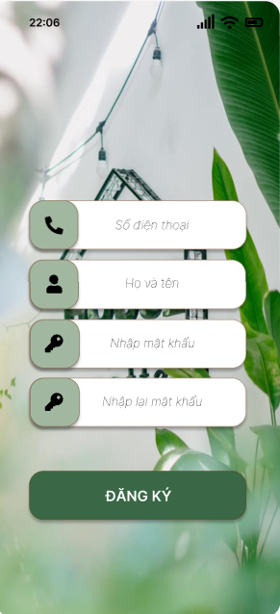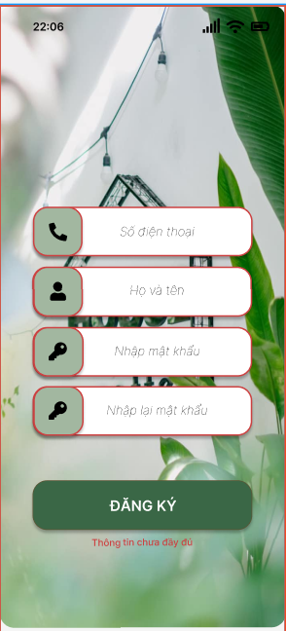 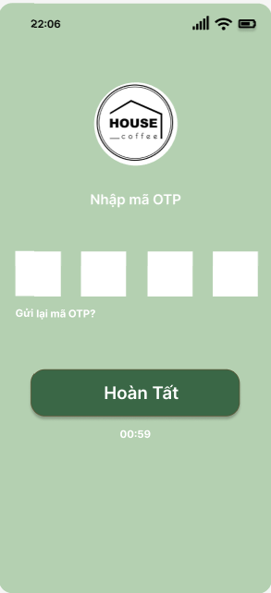 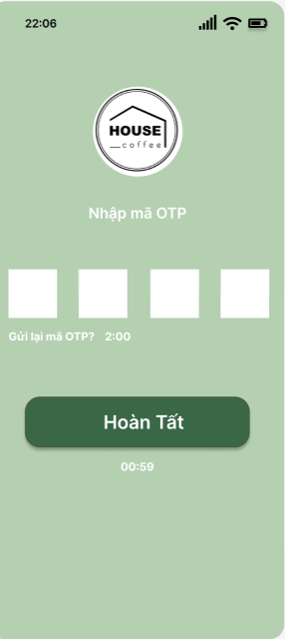



**3.2.3** Đưa ra hình ảnh màn hình, có đánh số các item và mô tả như ví dụ dưới đây

| **STT** | **LOẠI** | **MÔ TẢ** | **GHI CHÚ** |
| --- | --- | --- | --- |
| **1** | Trang đăng ký | * Text: * Hiển thị”Đăng ký” * Input Text: * Hiển thị “ Số điện thoại”,” Họ và tên”,” Nhập mật khẩu”,” Nhập lại mật khẩu”. Khi nhấn vào từng ô sẽ hiển thị phần trống để nhập thông tin khách hàng. Sau khi nhập thông tin và nhấn đăng ký xong chuyển sang trang xác nhận OTP và hoàn tất. | Nếu nhập thông tin chưa đầy đủ, hệ thống hiển thị “ Thông tin chưa đầy đủ” |
| **2** | Trang xác nhận mã OTP | * Logo: Hiển thị logo của cửa hàng :”House Coffee như hình trên * Text: * Hiển thị” Nhập mã OTP” * Hiển thị “ Gửi lại mã OTP?” * Hiển thị “Tiếp tục” * Input Text: * Hiển thị các 4 ô trống.Khi nhấn vào từng ô sẽ hiển thị phần trống để nhập mã OTP đã gửi vào số điện thoại khách hàng đăng ký. | Trường hợp đợi mã OTP lâu hơn thời gian 2:00 thì nhấn gửi lại mã OTP và tiến hành các bước như cũ. |

### ***Màn hình giao diện tài khoản.***

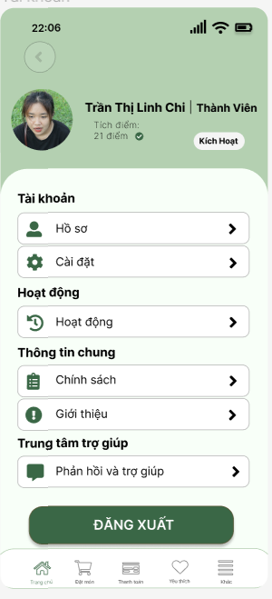

3.2.4. Đưa ra hình ảnh màn hình, có đánh số các item và mô tả như ví dụ dưới đây

| STT | LOẠI | MÔ TẢ | GHI CHÚ |
| --- | --- | --- | --- |
|  | Ảnh đại diện | Hiển thị khung tròn chứa ảnh đại diện cá nhân của khách ở góc trái màn hình như hình trên |  |
|  | Button | * Nút back. Khi nhấn vào nút back sẽ trở về trang trước. * “Hồ sơ”. Khi nhân vào hệ thống sẽ hiện ra các phần mục tương ứng như hình trên để khách hàng nhập thông tin cá nhân. * “Cài đặt”. Khi nhấn vào nút cài đặt hệ thống sẽ hiển thị các chức năng hệ thống cho phép cài đặt. * “Hoạt động, chính sách, giới thiệu, phản hồi, trợ giúp”. Khi nhấn vào một trong các nút này sẽ hiển thị các nội dung tương ứng. * “Đăng xuất”. Nhấn vào nút này để thoát khỏi hệ thống. |  |
|  | Text | * Tên khách hàng * Vị trí khách hàng * Điểm tích lũy khách hàng * “Kích hoạt”: Thể hiện tài khoản đã được đăng ký thành công. |  |
|  |  |  |  |

## 3.2.5. Màn hình giao diện đăng ký hồ sơ khách hàng:

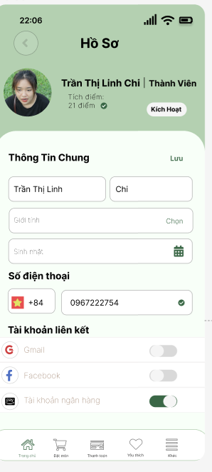

3.2.6. Đưa ra hình ảnh màn hình, có đánh số các item và mô tả như ví dụ dưới đây

| STT | LOẠI | MÔ TẢ | GHI CHÚ |
| --- | --- | --- | --- |
| 1 | Ảnh đại diện | Hiển thị khung tròn chứa ảnh đại diện cá nhân của khách ở góc trái màn hình như hình trên |  |
| 2 | Text | “Hồ sơ”,” Thông tin chung”,”Số điện thoại”, “Tài khoản liên kết”. Hiển thị cứng.   * Tên khách hàng * Vị trí khách hàng * Điểm tích lũy khách hàng * “Kích hoạt”: Thể hiện tài khoản đã được đăng ký thành công. |  |
| 3 | Input Text | * “ Họ và tên đệm”. Khi nhấn vào từng ô sẽ hiển thị phần trống để nhập thông tin khách hàng * “ Tên”. Khi nhấn vào từng ô sẽ hiển thị phần trống để nhập thông tin khách hàng * “ Số điện thoại”. Khi nhấn vào từng ô sẽ hiển thị phần trống để nhập số điện thoại khách hàng |  |
| 4 | Button | * “Chọn”. Hiển thị cứng “ chọn”. Khi nhấn vào sẽ hiển thị trường giới tính để lựa chọn * Biểu tượng lịch. Khi nhấn vào sẽ hiển thị lịch ngày tháng năm để lựa chọn ngày tháng năm sinh. * Các nút lựa chọn liên kết. Khi nhấn vào thể hiện lựa chọn liên kết tài khoản bằng các hình thức nào. * Biểu tượng quốc kỳ. Thể hiện đầu số điện thoại của nước đó. * “Lưu”. Lưu thông tin đăng ký. |  |

3.2.7. Màn hình giao diện trang chủ



3.2.8 Đưa ra hình ảnh màn hình, có đánh số các item và mô tả như ví dụ dưới đây

| STT | LOẠI | MÔ TẢ | GHI CHÚ |
| --- | --- | --- | --- |
| 1 | Ảnh đại diện | Hiển thị khung tròn chứa ảnh đại diện cá nhân của khách ở góc trái màn hình như hình trên |  |
| 2 | Text | * “Xin chào”.Hiển thị cứng “ Xin chào” * Tên khách hàng. Hiển thị tên khách hàng * “Tích điểm”. Hiển thị cứng tích điểm. * Điểm. Hiển thị điểm của khách hàng * Vị trí. Hiển thị vị trí của khách hàng. * “ Mã giảm giá”. Hiển thị cứng “Mã giảm giá” * “Sản phẩm bán chạy”. Hiển thị cứng “sản phẩm bán chạy”. |  |
| 3 | Hình ảnh | Hình ảnh các sản phẩm của quán. |  |

3.2.9 Màn hình giao diện gửi Feedback sản phẩm



3.2.10 Đưa ra hình ảnh màn hình, có đánh số các item và mô tả như ví dụ dưới đây

| STT | LOẠI | MÔ TẢ | GHI CHÚ |
| --- | --- | --- | --- |
| 1 | Hình ảnh | Hình ảnh sản phẩm của quán |  |
| 2 | Text | “Lưu ý cho quán”. Khi nhấn vào ô này sẽ hiển thị phần trống để viết Feedback của khách hàng. |  |
| 3 | Button | “Đánh giá”. Xác nhận đánh giá của khách hàng cho quán. |  |

3.3 Sơ đồ luồng Website:

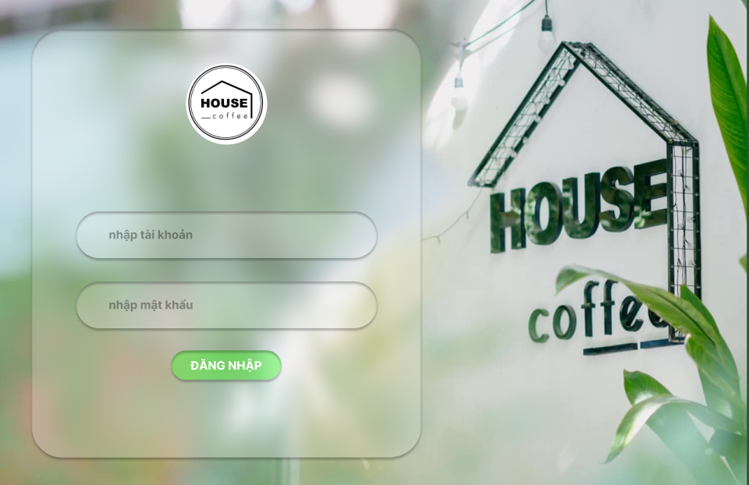 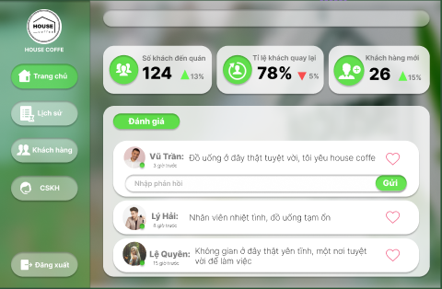

3.4 Đặc tả giao diện Website:

3.4.1 Màn hình giao diện chính:

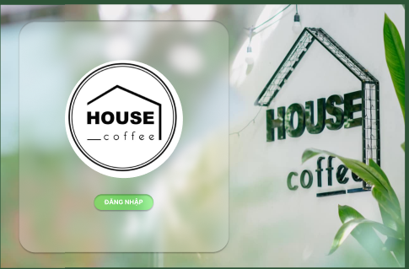 

3.4.2 Đưa ra hình ảnh màn hình, có đánh số các item và mô tả như ví dụ dưới đây

| STT | LOẠI | MÔ TẢ | GHI CHÚ |
| --- | --- | --- | --- |
| 1 | Logo | Hiển thị logo của quán. |  |
| 2 | Button | “Đăng nhập”. Nhấn vào nút “đăng nhập” để vào trang chính đăng nhập như hình trên. |  |

3.4.3 Màn hình giao diện đăng nhập:



3.4.4 Đưa ra hình ảnh màn hình, có đánh số các item và mô tả như ví dụ dưới đây

| STT | LOẠI | MÔ TẢ | GHI CHÚ |
| --- | --- | --- | --- |
| 1 | Logo | Hiển thị logo quán. |  |
| 2 | Input Text | * “Nhập tài khoản”. Khi nhấn vào “nhập tài khoản” sẽ hiển thị ô trống để khách hàng điền tài khoản đã đăng ký. * “Nhập mật khẩu”. Khi nhấn vào “nhập mật khẩu” sẽ hiển thị ô trống để khách hàng điền tài khoản đã đăng ký. |  |
| 3 | Button | “Đăng nhập”. Nhấn vào nút đăng nhập để vào giao diện trang chủ chính. |  |

3.4.5 Màn hình giao diện trang chủ

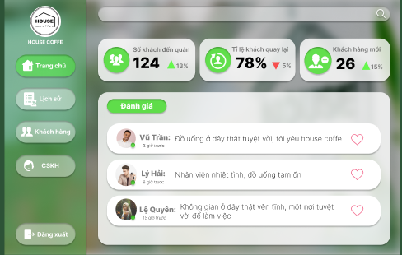

3.4.6

| STT | LOẠI | MÔ TẢ | GHI CHÚ |
| --- | --- | --- | --- |
| 1 | Logo | Hiển thị logo của quán. |  |
| 2 | Button | “Trang chủ”. Nhấn vào “Trang chủ” để trở về trang chủ  “Lịch sử”. Nhấn vào lịch sử để vào trang lịch sử mua hàng của khách hàng.  “Khách hàng”. Nhấn vào “Khách hàng” để đến trang phân loại khách hàng.  “CSKH” Nhấn vào nút “CSKH” để vào vào trang trả lời khách hàng.  “Đăng xuất”. Nhấn vào nút “Đăng xuất” để thoát khỏi tài khoản.  “ Đánh giá” . Hiển thị cứng Đánh giá. Nhấn vào nút đánh giá để nhập đánh giá của mình. |  |
| 3 | Input Text | Nhấn vào ô kính lúp để tìm kiếm thông tin khách hàng. |  |

3.4.7 Màn hình giao diện chăm sóc khách hàng

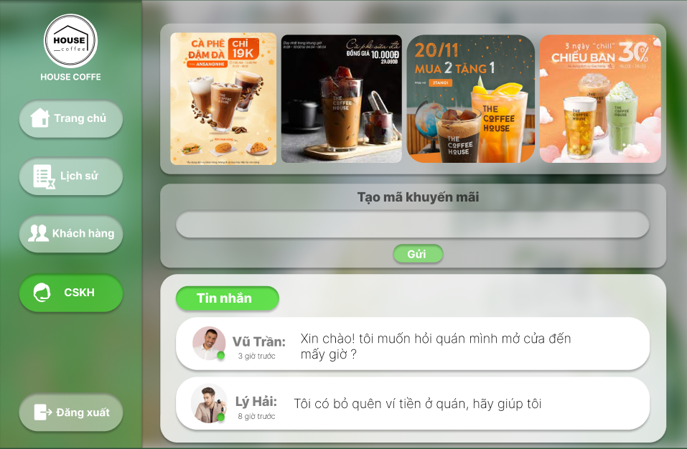

3.4.8

| STT | LOẠI | MÔ TẢ | GHI CHÚ |
| --- | --- | --- | --- |
| 1 | Logo | Hiển thị logo của quán. |  |
| 2 | Hình ảnh | Thể hiện các món ăn bán chạy nhất của quán |  |
| 3 | Input Text | “Tạo mã khuyến mãi”. Khi nhấn vào “Tạo mã khuyến mãi” sẽ hiển thị phần trống để nhập thông tin khuyến mãi dành cho từng khách hàng. |  |
| 4 | Button | “Gửi”. Nhấn “ gửi” để hoàn tất gửi nội dung khuyến mãi  “Tin nhắn”. Nhấn vào “tin nhắn” để chuyển tiếp sang trang trả lời tin nhắn khách hàng  “Trang chủ”,”Lịch sử”,”Khách hàng”,”CSKH”, “Đăng xuất”. Khi nhấn vào các nút này hệ thống chuyển tiếp sang các trang tương ứng |  |

3.4.9. Màn hình giao diện trả lời tin nhắn khách hàng

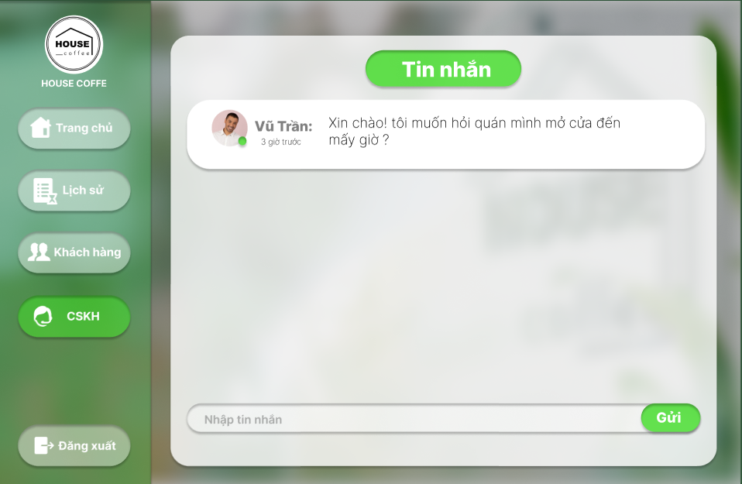

3.4.10

| STT | LOẠI | MÔ TẢ | GHI CHÚ |
| --- | --- | --- | --- |
| 1 | Text | “Tin nhắn:. Hiển thị cứng “Tin nhắn”. |  |
| 2 | Button | “Trang chủ”,”Lịch sử”,”Khách hàng”,”CSKH”. “Đăng xuất”. Khi nhấn vào các nút này hệ thống chuyển tiếp sang các trang tương ứng  “Gửi”. Nhấn “Gửi” để gửi tin nhắn trả lời cho khách hàng. |  |
| 3 | Input Text | “Nhập tin nhắn”. Khi nhấn “Nhập tin nhắn” sẽ hiển thị ô trống trắng để nhập nội dung cần trả lời cho khách hàng. |  |

# **Tài liệu tham khảo**